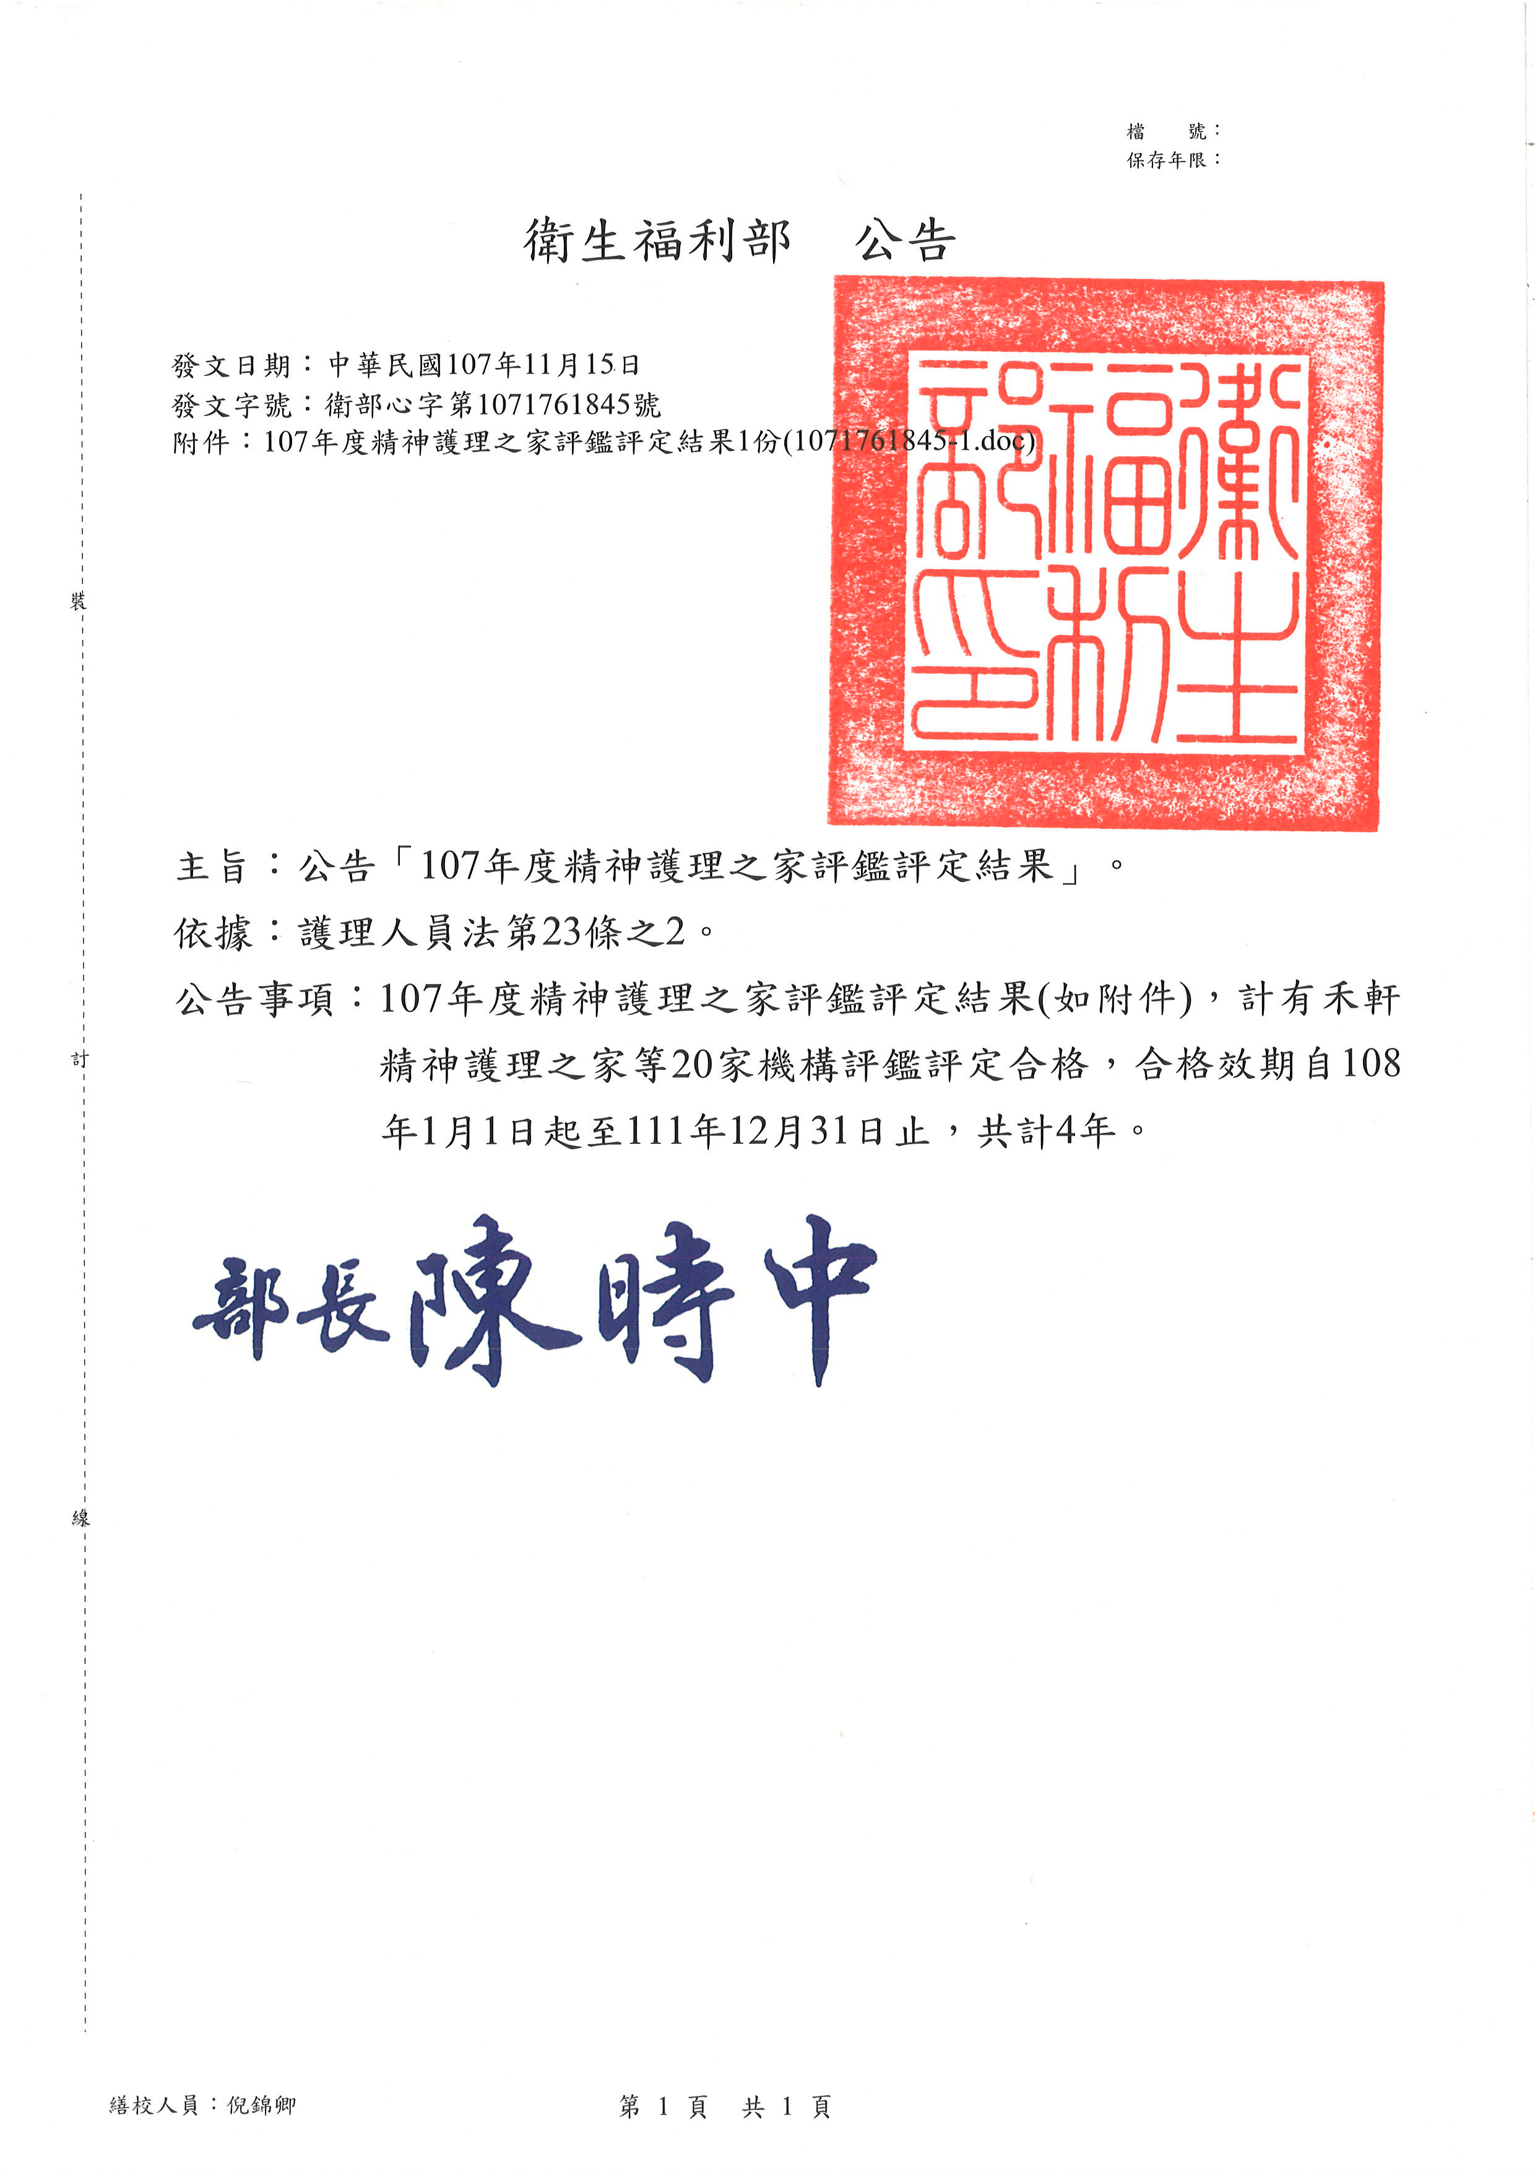
107年度精神護理之家評鑑評定結果
107年度精神護理之家評鑑合格名單
（合格效期：自108年1月1日起至111年12月31日止）
編號 | 機構代碼 | 機構名稱 | 縣市 | 評定結果
1 | 7431081058 | 禾軒精神護理之家 | 新北市 | 合格
2 | 7431101153 | 私立晨恩精神護理之家 | 新北市 | 合格
3 | 7431180565 | 私立樂活精神護理之家 | 新北市 | 合格
4 | 7431180574 | 私立樂天精神護理之家 | 新北市 | 合格
5 | 7432011247 | 如苑精神護理之家 | 桃園市 | 合格
6 | 7432011470 | 日禾精神護理之家 | 桃園市 | 合格
7 | 7432021396 | 樂家精神護理之家 | 桃園市 | 合格
8 | 7303040018 | 清濱醫院附設精神護理之家 | 臺中市 | 合格
9 | 7303190022 | 明德醫院附設精神護理之家 | 臺中市 | 合格
10 | 7403150128 | 烏日信和精神護理之家 | 臺中市 | 合格
11 | 7438021069 | 迦南精神護理之家 | 南投縣 | 合格
12 | 7139010019 | 國立成功大學醫學院附設醫院斗六分院附設精神護理之家 | 雲林縣 | 合格
13 | 7339010022 | 信安醫療社團法人附設進安精神護理之家 | 雲林縣 | 合格
14 | 7440130091 | 私立大恩精神護理之家 | 嘉義縣 | 合格
15 | 7405080030 | 文華精神護理之家 | 臺南市 | 合格
16 | 7107350011 | 高雄市立凱旋醫院附設精神護理之家 | 高雄市 | 合格
17 | 7407030172 | 龍華精神護理之家 | 高雄市 | 合格
18 | 7543130540 | 高雄榮民總醫院屏東分院附設精神護理之家 | 屏東縣 | 合格
19 | 7145040014 | 國軍花蓮總醫院附設民眾診療服務處附設精神護理之家 | 花蓮縣 | 合格
20 | 7245060018 | 臺灣基督教門諾會醫療財團法人附設門諾精神護理之家 | 花蓮縣 | 合格
107年度精神護理之家評鑑不合格名單
1 | 7431140758 | 敏金精神護理之家 | 新北市 | 不合格

